Классный час.
«Моя малая Родина – край Нижегородский»
Провела: Поняева Наталья Валерьевна, классный руководитель 5«В» класса МБОУ СОШ №3 г. Сергача, Нижегородской области
Цели:
- привлечь внимание подрастающего поколения к светлому понятию «Родина»;
- воспитывать у учащихся чувство гордости за свой народ, свою малую Родину;
- расширить знания учащихся об истории Нижегородского края, способствовать развитию у учащихся навыков познавательной творческой деятельности.
Оборудование:
- ноутбук
- проектор
- экран
Материал рассчитан на учащихся 11-13 лет.
Время: 45 минут
Подготовительная работа:
- Ответить на вопросы викторины (можно по группам).
Урок- викторина.
- Назовите год основания Нижнего Новгорода.
(Ответ. 1221 год).
- Назовите число башен Нижегородского Кремля.
(Ответ. 13)
- Какая башня Нижегородского Кремля была построена первой?
(Ответ. Дмитриевская)
- Как связана история Нижнего Новгорода с освобождением Москвы от польских захватчиков?
Примерный ответ. В Нижнем Новгороде возникло народное движение, направленное на освобождение русской земли от интервентов. Возглавил его нижегородский земский староста, купец Кузьма Минин, получивший впоследствии всенародную известность как «выборный от всея земли человек». Не раз выступая перед нижегородцами на площади перед съезжей избой в центре города, он призывал жителей подняться на борьбу с иноземными захватчиками за освобождение Российского государства, за православную веру, не жалеть жизни своей, а на содержание ратных людей отдать «всё злато и серебро и, если надо будет, продать имущество, заложить жён и детей своих». Призывы Минина были услышаны и получили поддержку.
- Какое животное является символом Нижегородского края? Почему?
Примерный ответ. В «Сказе о яростном олене», записанном С. В. Афоньшиным, говорится, что во времена Ивана Грозного в нижегородских лесах в большом количестве водились олени сохатые (лоси) и олени рогатые. Их мясо обладало свойством воодушевлять русское воинство на битву. Молодой охотник Холодай-Голодай научил охоте на них не только царскую свиту, но и самого Грозного царя. Добыв мясо красивого и храброго лося, царь Иван быстро завоевал Казань и пожелал, чтобы на гербе Нижнего был изображен буйный сохатый. Однако чиновные люди изобразили вместо него оленя рогатого, бьющего в землю копытом.
- Как назвали нижегородский герб бурлаки?
Примерный ответ. «Ве-е-сёлой козой» ». Он казался им символом долгожданного отдыха (ведь до этого были долгие дни изнурительной работы, когда надо было тянуть баржи до самого Нижнего). Уже в наше время название «Веселая коза» получил Российский фестиваль театральных капустников.
- Какие цвета присутствуют в нижегородском гербе и каково их символическое название?
Примерный ответ. Серебряный цвет - символ совершенства, благородства, чистоты помыслов, мира; червлёный цвет - символ храбрости, мужества, неустрашимости, зрелости, энергии, жизнеспособности; чёрный цвет - символ благоразумия, мудрости, честности, скромности, смирения и вечности бытия.
- В старину говорили «Москва - … России, Петербург - её …, а … - Нижний Новгород». Вместо многоточия поставьте недостающие слова.
Ответ. «Москва – сердце России, Петербург – ее голова, а кошелек – Нижний Новгород»
- Какое место Нижегородского края называют четвёртый удел Богородицы?
Примерный ответ. Дивеево - четвертый удел пресвятой богородицы. Говорят: кто проведет сутки в Дивеево, получит особое благословение Небесной Царицы и попадет под ее покровительство. В Дивеево упокоены мощи святого Серафима Саровского, именно сюда стремятся паломники со всех России. Здесь находился духовно-религиозный центр России конца 19 -нач. 20века, ныне он переживает второе рождении.
- Оригинальная техника окраски деревянных изделий, особенностью которой является получение золотистого цвета без применения золота.
Ответ. Это - хохломская роспись.
- Назовите населённый пункт Нижегородской области, связанный с именем русского поэта и писателя А.С Пушкина.
Примерный ответ. Большое Болдино – сказочное место А.С. Пушкина. На протяжении четырех столетий Болдино принадлежало одному из дворянских родов России – роду Пушкиных. В Болдино Пушкиным было создано более пятидесяти произведений. Сейчас в селе Большое Болдино существует Пушкинский музей-заповедник, который может посетить каждый. Основан этот музей ко 150-летию со дня рождения великого поэта.
- Самый загадочный водоём России, расположенный в Нижегородской области? Что в нём особенного?
Примерный ответ. Озеро Светлояр. Его чистейшая вода может много лет храниться в сосуде, не теряя исключительной чистоты, прозрачности, вкусовых качеств и целебных свойств. Это принесло ей славу святой воды. Вторая особенность – необычный рельеф озера и редчайшие виды растительности, встречающиеся здесь. С высоты птичьего полета Светлояр выглядит совершенно круглым. Дно озера от центра во все стороны расходится практически равномерно и заканчивается словно циркулем начерченным кругом, напоминая гигантский бриллиант-кабошон.
- Какое место в Нижегородской области называют Нижегородской Карелией? Почему?
Примерный ответ. Старая Пустынь, или, как ее еще называют, нижегородская Карелия, - удивительный уголок природы в Арзамасском районе. Ни одно из пустынских озер, образованных на месте древних карстовых провалов, не похоже на другое. Овальную чашу Круглого озера не спутаешь с вытянутыми берегами Долгого, а чистоту и свет Свято-озера, берега которого по ночам действительно светятся от облюбовавших их светлячков, нельзя сравнивать с редко рассеивающейся туманной дымкой Парового озера. Протоки и заливы озер буквально усеяны цветами кубышек и кувшинок. По берегам можно встретить желтые ирисы - охраняемый вид растений. Вообще флора и фауна Пустынского заказника - сплошной охраняемый вид. На его территории произрастает более 700 видов растений из 1200, встречающихся в Нижегородской области. Из них 7 видов занесены в Красную книгу Российской Федерации и 28 - в Красную книгу Нижегородской области. То же самое с птицами, насекомыми. млекопитающими, рептилиями. В некоторых озерах, например, живет вид выхухоли, занесенный не только в российскую, но и международную Красную книгу.
- Кто изображён на фотографиях? Как их имена связаны с историей Нижегородского края?
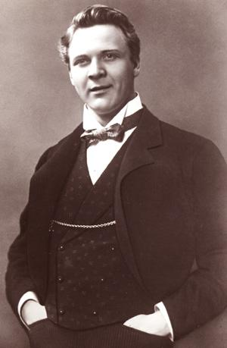
Ответ.
Академический театр в Нижнем Новгороде открылся 16 мая 1896 г. оперой Глинки «Иван Сусанин», которая давалась труппой С.И. Мамонтова. Партию Сусанина исполнял двадцатитрехлетний Федор Шаляпин
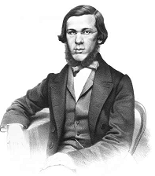
Ответ.
Николай Александрович Добролюбов - русский писатель. Родился 5 февраля 1836 года в семье весьма состоятельного священника, в Нижнем Новгороде.

Ответ.

Максим Горький (настоящие имя и фамилия Алексей Максимович Пешков) – русский писатель. Родился 28 марта 1868 года в Нижнем Новгороде
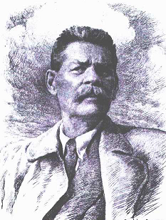
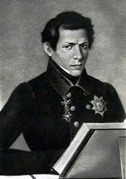
Ответ.
Никола́й Ива́нович Лобаче́вский Родился в 1792 в Нижнем Новгороде — русский математик, создатель неевклидовой геометрии, деятель университетского образования и народного просвещения.

Проверка результатов викторины.
Учитель. Какой вывод вы сделали, ответив на вопросы викторины.
Учитель. Действительно, Нижегородский край богат своей историей, своими талантливыми людьми. И вам предстоит ещё многое узнать о нём.
Учащийся читает отрывок из стихотворения Э.Асадова «Россия начиналась не с меча».
Россия начиналась не с меча,
Она с косы и плуга начиналась.
Не потому, что кровь не горяча,
А потому, что русского плеча
Ни разу в жизни злоба не касалась...
И стрелами звеневшие бои
Лишь прерывали труд ее всегдашний.
Недаром конь могучего Ильи
Оседлан был хозяином на пашне.
В руках, веселых только от труда,
По добродушью иногда не сразу
Возмездие вздымалось. Это да.
Но жажды крови не было ни разу.

Литература.
- Морохин Н.В. Географический топонимический словарь. –
Н. Новгород: Фирма «Просвещение», 1993.
- Морохин Н.В. Нижегородский топонимический словарь. – Н. Новгород: КиТиздат, 1997.
- Трубе Л.Л. Как возникли географические названия Горьковской области. - Горький , 1962.
- Наш край. Пособие для учащихся.- Изд-во Книга, 2006.
Сайты.
- http://www.admgor.nnov.ru/
- http://ru.wikipedia.org
- http://www.giport.ru/nn
- http://efemerid.ru/tags/istoriya-nizhnego-novgoroda/
- http://tut-oleg.narod.ru
- http://ru.wikipedia.org/

